CURRICULUM DE MARIA DOLORES CORONEL GÁNDARA

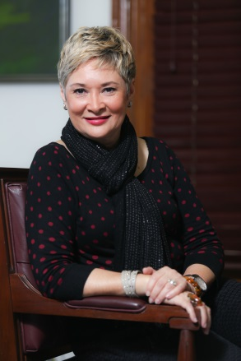
Nació en la capital del estado de Sonora, Hermosillo, el 20 de agosto de 1955. Obtuvo su título profesional en ciencias de la Comunicación con mención honorífica por parte de la Universidad del Noroeste, en el campus de Hermosillo. Así mismo, logró un posgrado en Cooperación cultural Internacional, en la Universidad de Barcelona.

Ha sido participe de distintos talleres y diplomados sobre estrategias de comercio y de gestión cultural.

Inició su experiencia laboral en Radio Sonora, y continúo en los medios por bastantes años. Trabajó en productoras independientes y, también, las pertenecientes al Gobierno del Estado de Sonora. Ha trabajado como gerente de ventas para distintas empresas.

A partir del 2001, empieza a trabajar para el H. Ayuntamiento de Hermosillo, donde se desempeñó como directora de Educación y Cultura (2001-2003), más adelante también fue directora general del IMCA (2003-2006) y del ISC (2009-2013).

